**การโอนย้ายรถ**

**วิธีการสร้างบิลโอนย้ายรถ**

- ไปยังเมนู การโอนย้ายรถ และกดปุ่มโอนย้ายรถ เพื่อสร้างบิลโอนย้าย

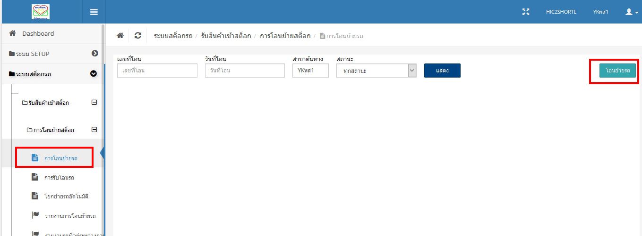

- ระบุข้อมูลเกี่ยวกับบิลโอนย้ายรถ วันที่โอน จะเลือกได้ไม่เกินวันปัจจุบัน เลือกสาขาปลายทาง ระบุชื่อพขร และผู้อนุมัติ

- เพิ่มเลขตัวถัง ค้นหาเลขตัวถังที่ต้องการโอนไปยังสาขาปลายทาง

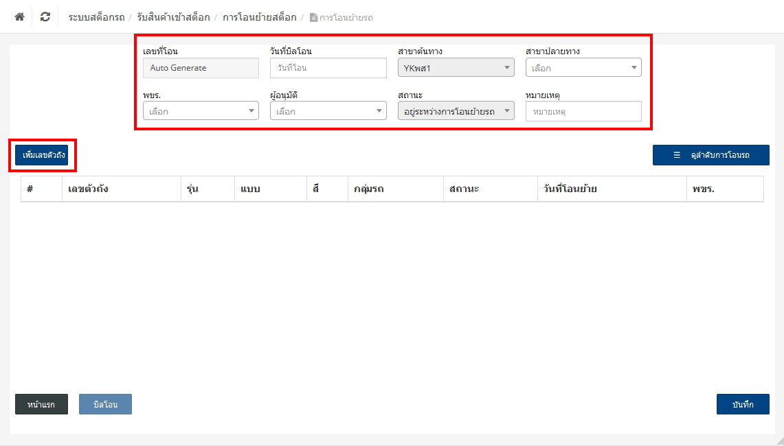

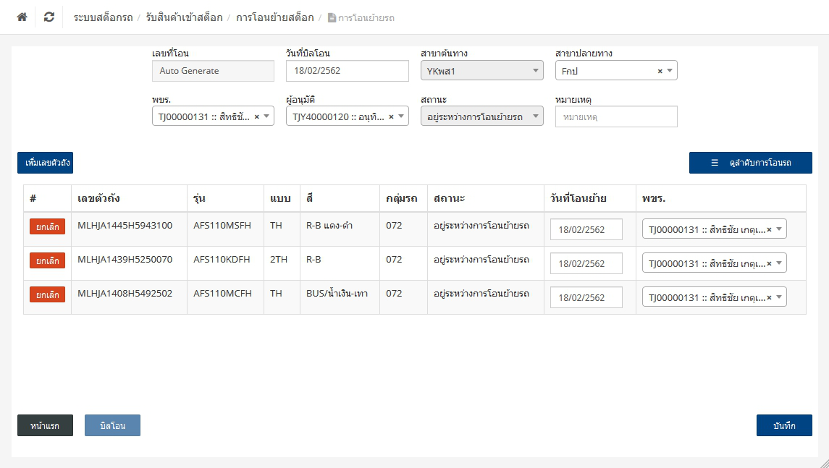- ตรวจสอบข้อมูลรถที่จะโอน เมื่อข้อมูลถูกต้องแล้วให้บันทึกบินโอน *เมื่อกดบันทึกบิลโอนแล้ว* จะไม่สามารถเพิ่ม หรือ ลบรายการรถได้อีก แต่สามารถแก้ไขวันที่โอนย้ายและพขร.ได้

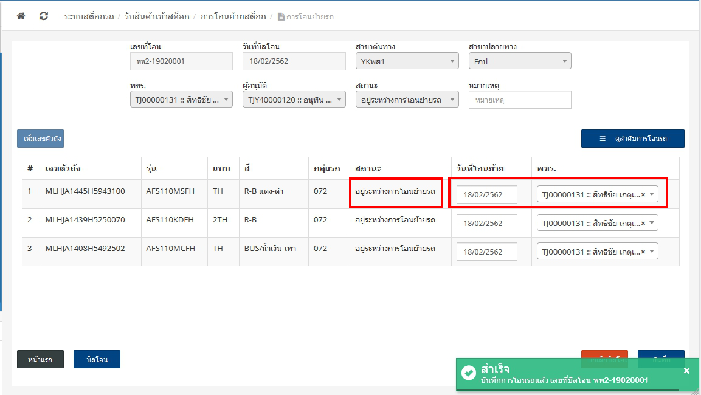- เมื่อบันทึกรายการโอนแล้ว ระบบจะแจ้งว่าเป็นเลขที่บิลโอนอะไร ซึ่งจะแก้ไขวันที่โอนย้าย หรือพขรได้ เฉพาะคันที่มีสถานะ อยู่ระหว่างการโอนย้ายรถ เท่านั้น

- เมื่อบันทึกรายการโอนเรียบร้อยแล้ว ก็สามารถพิมพ์บิลโอนย้ายรถ ให้กับ พขร.ได้

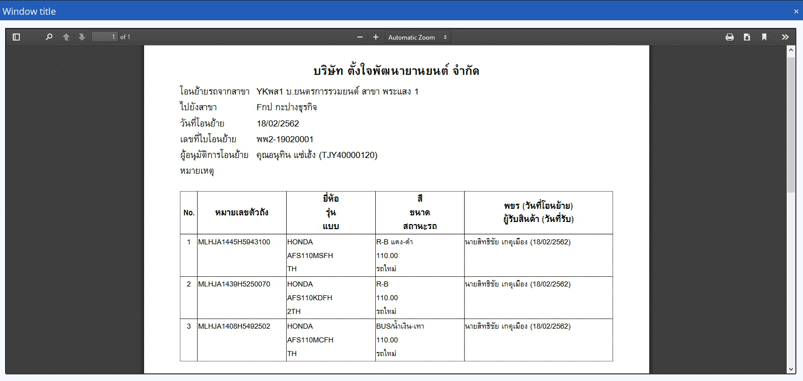

*** หมายเหตุ **ฝ่ายเช่าซื้อ** สามารถยกเลิกบิลโอน เฉพาะบิลที่อยู่ในสถานะ อยู่ระหว่างการโอนย้าย เท่านั้น